臺東縣消防局緊急通訊裝備器材使用規定
108年5月17日消指字1080005982號函發

壹、目的
為有效管理本局無線電設備，確保各型無線電通訊裝備保持堪用狀況，能靈活有效運作於各種救災救護情境，避免影響救災、救護搶救時效，特訂定本規定。
貮、本規定適用對象：
ㄧ、指下列裝備器材
(一)固定台、車裝台、手提台無線電。
(二)通訊連結器。
(三)對講機、衛星電話。
二、本局持有、領用、保管、借用上述裝備器材之消防人員。
参、保管人員權責規定：
ㄧ、無線電固定台、衛星電話、通訊連結器、對講機等，由各設置單位（指本局配發單位）應指定1人為保管人，負責該設備之保（管）養維護責任。
二、手提台無線電於新進同仁報到時配發個人使用，由持有、領用人負責設備之保（管）養維護責任。
三、上開設備如有借用（指同仁或單位之間調度使用），單位主管應設簿登記，該項設備由持有或借用單位負責設備之保（管）養維護責任。
肆、頻道分流使用規定：
一、指揮頻道（錄音頻道）：
(一)為指揮官接受指令訊息及回報現場狀況所使用之頻道。
(二)救災網、救護網、偏鄉網及IP轉播機網屬此頻道。
二、直通頻道：
(一) 為不透過無線電中繼台作中繼轉撥，直接利用無線電本身之發射功率(手持台5瓦、固定台及車裝台25瓦)將訊號發射；於隧道內通訊距離僅200公尺。
(二) 為災害現場救災人員通訊聯絡使用之頻道。
三、隧道頻道：於南迴安朔草埔隧道內及其周邊使用之頻道。
伍、保管人員（單位）應遵守下列規定：
一、每日保養擦拭、檢查性能、試話等應依無線電使用操作保養手冊、本局無線電晨間試話規定辦理，並保持設備機體與配件無鏽蝕、無灰塵。
二、設備機體、天線、外接麥克風、充電器、電池、皮套等故障或損壞，應依規定程序填寫「報修單」（附件1）陳報修復或補充。
三、應指定專人更新雲端之各項通訊設備清冊（https://reurl.cc/4NnY3），業務單位得隨時抽查核對清冊是否正確，並依本局「勤務督導優劣事蹟查報處理規定」辦理。
四、通訊規定：
(一) 無線電機操作應依「無線電使用操作保養手冊」使用外，並遵守下列規定：
1.確定天線、麥克風、受話器、電池等是否完全到定位。
2.確認通話頻道。
3.音量調整：音量位準設置於10以上。
4.發（送）話要領：口與麥克風距離約五至十五公分，並以清晰之聲音簡單扼要的將語音發送出，而送話完畢後放開按壓通話開關等待接收。
(二) 使用無線電設備應遵守通話禮節：
1.呼叫前應先確認頻道淨空，必免同時呼叫產生通訊干擾，除緊急情況外，否則應在對方通訊完畢後再進行呼叫。
2.呼叫原則：（範例：會昌、會昌，中心03呼叫，聽到請回答。）
（1）呼叫友台：三次以下。
（2）表明自己之台號：一次。
（3）聽到請回答：一次。
3.回答原則：接收友台之呼叫時，須立即回應。（範例：會昌回答）。
4.述敘案件原則：敘事應簡單扼要，必要時得重覆一次，並確認友台是否收到訊號。
5.接收原則：
（1）訊號不清時：請（友台之台號）重複。
（2）接收訊息後：（自已的台號）收到，必要時得重覆對方訊息，以確認訊息是否正確。
(三) 各大隊、分隊出勤火警案件無線電應回報事項（詳如附件2），未依規定回報者依本局「勤務督導優劣事蹟查報處理規定」辦理。
五、攜帶規定：
(ㄧ)無線電機必須為公務使用，不得擅自私用。
(二)執行下列勤務時必須配帶手提無線電機：
1.執行各項消防勤務、演習、訓練時。
2.其他公務出勤時。
(三)手提無線電機攜帶方式（詳如附件3）：
1.以肩背繫右胸方式攜帶為主，手提無線電背帶不低於腹部。
2.分隊帶隊官、瞄子手、破壞手，穿著消防衣無線電則放置於消防衣外，無線電以本局配發3點式背帶置於胸前並將托式發話器夾於3點式背帶之肩帶上。
3.出勤水域勤務，應將無線電機置放於防水套內。
(五)指揮官應配戴兩支手提無線電（其中ㄧ支具錄音功能無線電），且應於案件處理完成後進行錄音備份，錄音檔應保留5年以上，供本中心不定時稽查。
(六)配發有通訊連結器、衛星電話設備之單位，請單位主管依出勤務性質需求要求同仁攜帶，並應依本局相關規定使用。
六、其他相關規定：
(ㄧ)保管人（或持有人）遇有設備故障遺失、故障、損壞等情形必須三日內以陳報單報局並依行政程序減帳、修復處理；未依限期陳報追究相關人員責任。
(二)除因不可抗拒因素外，設備有遺失、故障、損壞情形，保管人（或持有人）必須賠償責任並依本局獎懲規定行政處分。
(三)保管人（或持有人）遇有設備故障遺失、故障、損壞等情形，負舉證責任，說明原因，並依「審計法施行細則」、「臺東縣縣有財產產籍管理作業要點」、「臺東縣縣有財產管理自治條例」、「臺東縣政府辦理縣有報廢動產變賣處理作業要點」規定檢具相關文件並負損害賠償責任（附件4、5）；承辦人應負調查責任及釐清相關人員責任，以維護設備系統堪用正常。
陸、本計畫如有未盡事宜，得隨時修正或補充之。

臺東縣消防局無線電（衛星電話）器材報修單
附件1
機種：（衛星電話、固定台、背負式、車裝台、手提台） 機型:
財產編號： 年份： 報修日期: 年 月 日
報修原因：
(由報修單位填寫)
檢查故障情形：
經辦人意見： □所需材料擬由庫存領用； □所需材料須購料換修；
□其它 :
核修項目登記 | 材料名稱與規格 | 廠牌 | 年份 |  | 數量 | 單價 | 金額 | 備註
核修項目登記 |  |  |  |  |  |  |  | □購料  □庫料
核修項目登記 |  |  |  |  |  |  |  | □購料  □庫料
核修項目登記 |  |  |  |  |  |  |  | □購料  □庫料
購料合計金額(新台幣)：
修復日期： 年 月 日 |  |  |  | 驗收人員簽章：
單位 |  |  |  | 救災救護指揮中心
保養(管)人：  單位主管： |  |  |  | 經辦人：  單位主管:
備註：
1.本中心收到報修單後，檢查故障情形及填寫意見後，由主任代為決行；如需購料換修，由本科另以動支經費請示單簽核辦理。
2. 正本救災救護指揮中心核銷存查，影本分隊存查。

各大隊、分隊火警無線電回報事項
附件2
指揮官層級 | 火警各階段 | 回報事項
各分隊帶隊官 | 火警出勤 | 1.回報火警出勤人、車、帶隊官及所執行任務。  EX:台東01率台東11、61、31，人員共8名出勤台東市四維路二段100號住宅火警
各分隊帶隊官 | 出勤途中 | 2.回報出勤途中發現火煙狀況。  EX:台東11經過豐里橋時發現冒出濃煙。  ＊消防車輛抵達後，後續車輛不需再回報出勤途中發現火煙狀況。
各分隊帶隊官 | 抵達現場 | 3.回報現場建築物概況及火勢狀況。  EX:現場建築物為3樓RC，2樓冒出濃煙，無延燒到旁邊住戶。  EX:現場為2棟建築均為1樓鐵皮建築，336號冒出火光，338號棟帽出濃煙。  ＊消防署規定火災通報事項為燃燒面積超過30平方公尺，如達火災通報標準，請先回報。
各分隊帶隊官 | 抵達現場 | 4.詢問關係人(或民眾)是否有民眾受困。  EX:據屋主表示仍有2名人員受困於屋內，分別受困於2樓及3樓臥室。  EX:據屋主表示人員均已逃出屋外。
各分隊帶隊官 | 抵達現場 | 5.是否需要支援。  EX:現場台東分隊處理即可，請支援單位歸隊。  EX:現場有多人受困，請加派消防人力、消防車輛或救護車。
各大隊帶隊官 | 火場作業初報（雜草火警本項免回報） | 6.回報場所正確地址、用途、名稱  EX:住宅火警現場正確地址為台東市正氣路300之1號，為大賣場，營業名稱為家樂福。
各大隊帶隊官 | 火場作業初報（雜草火警本項免回報） | 7.續報人員受困與否及是否延燒。  EX:受困人員1名已救出，還有1名還在搜救中，目前無延燒到其它住戶。
各大隊帶隊官 | 火場作業初報（雜草火警本項免回報） | 8.是否還需要支援。  EX:多人嗆傷，請再加派救護車前往。
各大隊帶隊官 | 火場作業續報結報（雜草火警本項免回報） | 9.回報火現場火勢是否控制、熄滅、殘火處理  EX:現場火勢熄滅，殘火處理中。  ＊請留意順序為火勢控制、火勢熄滅、殘火處理完畢
各大隊帶隊官 | 火場作業續報結報（雜草火警本項免回報） | 10.回報燃燒面積、燃燒物  EX:現場為燃燒家具，燃燒面積約5平方公尺。
各大隊帶隊官 | 火場作業續報結報（雜草火警本項免回報） | 11.回報人員傷亡及送醫情形  EX:2樓受困人員1名，救出後送往馬階醫院，另1名三樓受困民眾，患者OHCA，發現時間為10點整，發現地點為臥室。  ＊患者OHCA需回報發現時間、位置。  而灼傷面積、姓名、性別、年齡、有無逃生不便情形等由幕僚以line回報。
說明 | 一、上述資訊應由現場指揮官主動回報，若指揮中心未取得相關資訊再予提醒回報。  二、如遇層級不大住宅火災，大隊部人員未到場時，則由分隊帶隊官回報第6點至第11點。

手提無線電機攜帶範例
附件3
（一）著消防常服或制服無線電穿戴方式
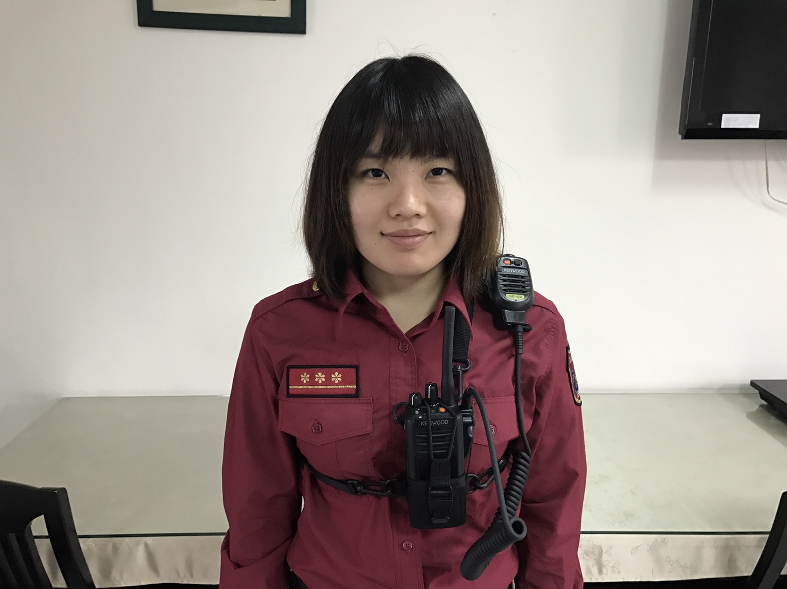

圖1

（二）各式救災服勤無線電穿戴方式
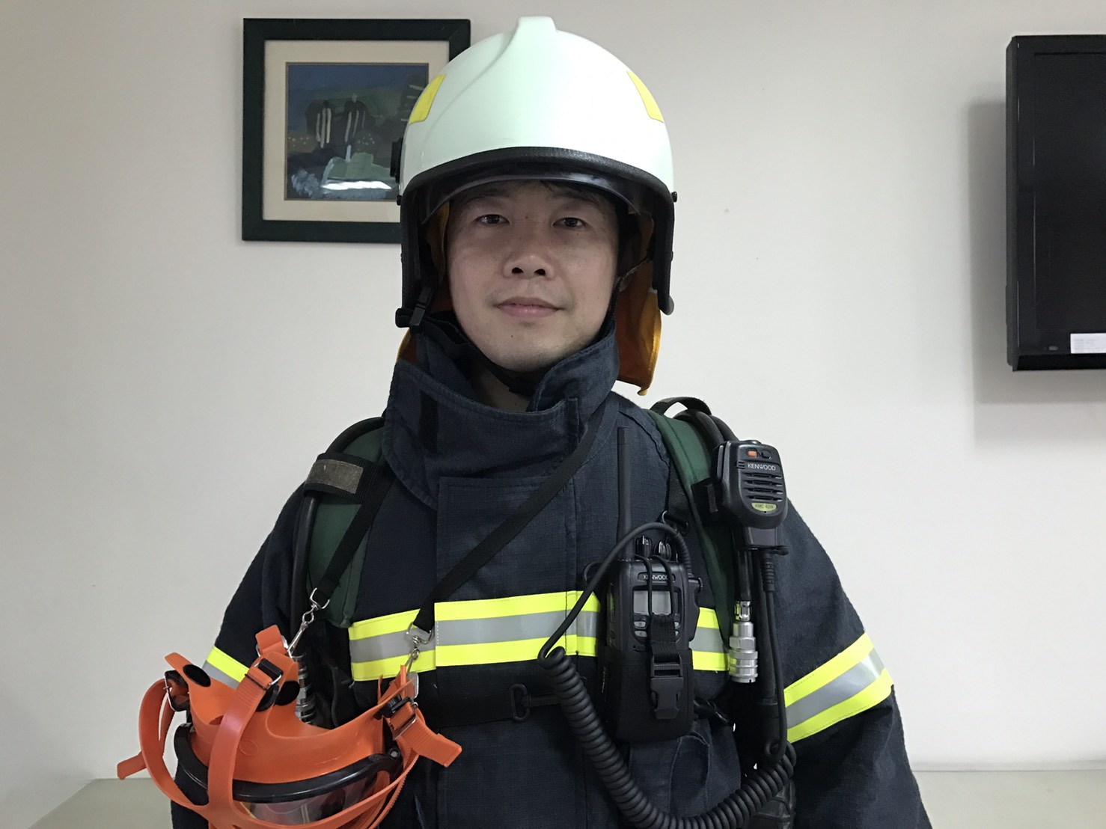

圖2

（三）著水域裝備無線電配戴方式
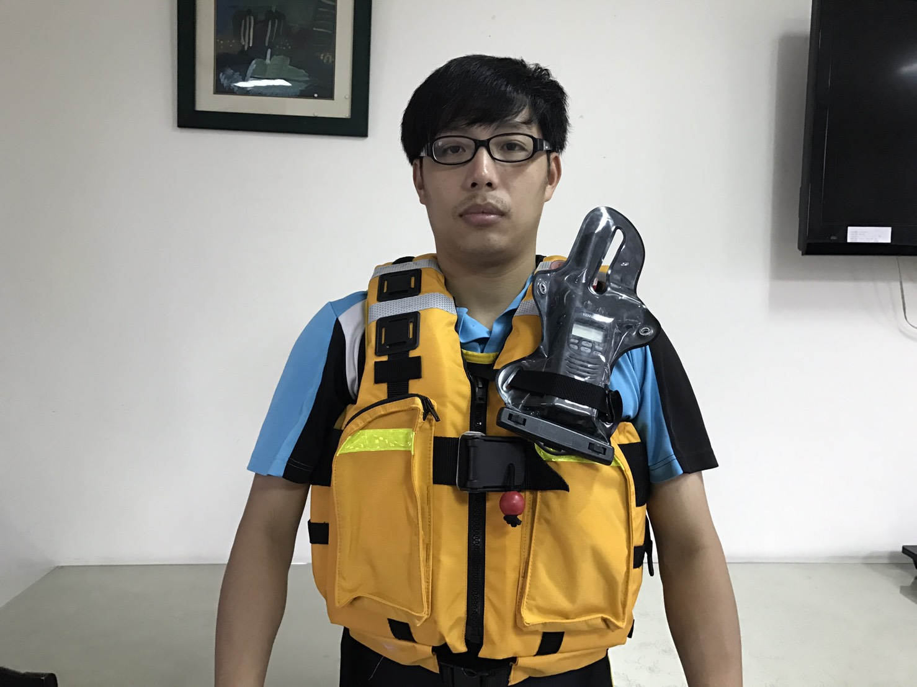

圖3
附件4
動產遺失、毀損或意外事故時，應檢具下列文件(皆1式3份)送本府轉審計室審核:
- 報案記錄(向轄區派出所報案並取得證明)及現場照。(遭竊時)
- 財產經(保)管人或使用人或值勤人員提出書面報告。
- 檢討會議記錄–研議財產經(保)管人或使用人有無善盡保管或疏失之責，並擬具處理意見(機關首長須裁示)。
- 繕具財物報損查核表(可至臺東縣政府財產管理系統下載表格(附件4-1))。
- 應賠償者應檢附解繳入庫收據。
待審計室核准備查後，至「臺東縣政府財產管理系統」填寫財產減損單(須填寫核准文號)並列印核章送府辦理減帳。

法令依據:「審計法施行細則」第41條之規定
本法第五十八所稱其他資產，係指政府或各機關所有之債權及其他財產上之權利。各機關遇有本法第五十八條所列損失情事，應即檢同有關證件報該管審計機關審核。其情節重大者，並應報經主管機關核轉，審計機關認為必要時，得派員調查之。
前項所稱有關證件係指司法、警憲、公證、檢驗、商會等機關、團體之證明文件、鑑定報告、人證筆錄、現場照片、其他物證以及依事實經過取具之合適證明與經管人員所應負職責之說明。

法令依據:「臺東縣縣有財產產籍管理作業要點」第14條規定
十四、縣有財產因故滅失、毀損、拆卸或改裝，或未達使用年限，由財產管理機關依審計法第五十七條及「各機關財物報廢分級核定金額表」或同法第五十八條規定，辦理報廢或報損者，應填製「財產毀損報廢單」一式三份，一份留存，二份報本府轉報審計機關審核，俟審計機關核准報廢或報損發回一份後，即據以填製財產減損單，並依規定程序登入財產卡，註銷產籍。

法令依據:「臺東縣縣有財產管理自治條例」第58條規定
縣有財產因天災、盜竊或意外事故，或不可抗力事故，致毀損或滅失時，管理機關應即派員詳查毀損、滅失情形，攝取現場
照片及估計損失，依審計法令有關規定檢具證件報請本府核轉審計機關審核後，依規定辦理滅失登記，並依第十六條規定減
帳及列報。前項減損，如係因他人侵權行為所致，管理機關應依法請求賠償。

賠償金額計算方式:「臺東縣政府辦理縣有報廢動產變賣處理作業要點」第16之1點規定:
縣有動產有遺失或毀損時，以賠償等同或同級以上財產為原則，如無財產可抵賠時，賠償金額依下列方式計算：
（一）未達耐用年限：
賠償金額＝原價－已折舊數
已折舊數＝原價×
已使用年限計算至月，不滿一月者以一個月計算。

（二）已達耐用年限：
賠償金額＝原價×

(單位全銜) 經 管 縣 有 財 物 遺 失 、 毀 損 、 意 外 事 故 報 損 ( 廢 、 毀 ) 查 核 表
附件4-1
名 稱 |  |  | 數 量 | 單 價 |  | 總 價 | 購置日期 | 耐用年限 |  | 保管人 | 使用人 | 存 置 地 點 | 備註(財產編號)
發生時間 |  |  |  |  | 地點 |  |  |  | 原因
事實經過及處理情形
查證
結果
證明
文件
處理
意見
經管  機關 | 財產管理人員： 總務單位： 會計單位： 機關首長：
上級  機關 | 承辦員： 科長 處長： 機關首長：

